Instruktioner för att delta i ett Zoom-möte
Här presenteras hur du gör för att delta i ett Zoom-möte, först beskrivs det i stora drag i det här första kapitlet.

Sen beskrivs installationsförloppet som du behöver göra första gången mera detaljerat antingen för platta och telefon eller PC.

Sista kapitlen beskriver vad du ser och kan göra när du väl är inne i mötet.

Korta anvisningar
Du kan ansluta till ett Zoom-möte genom att öppna möteslänken du fått tex per e-post. Den länken gäller just det mötet, för nästa möte får du en ny länk.

Om du inte tidigare har deltagit i Zoom-möten, måste du installera Zoom-programmet eller appen. Du kan delta i mötet med en dator (Windows och mac), smarttelefon eller platta. Din egen apparat föreslår vad du behöver när du klickar på länken. Det går också att delta via Chrome-webbläsaren utan att installera nåt, men det främsta alternativet är att installera Zoom-appen eller programmet.

I möteslänken finns information om mötes-ID och eventuellt lösenord. Man kan alternativt öppna Zoom-appen eller programmet och själv skriva in mötes-id och lösenord som du fått av arrangören. (ibland kan id och lösenord tappas på vägen från länken medan du installerade programmet, och då kan de efterfrågas i egna rutor).

Inne i mötet kan du slå på och av din mikrofon och kamera och du kan se och höra andra deltagare om de har på sina mikrofoner och kameror.

Installera Zoom-appen på platta eller telefon
För att installera Zoom-appen på en telefon eller platta kan du peka på möteslänken du fått och följa instruktionerna din egen apparat föreslår. Du kan alternativt själv öppna din app-butik, söka fram Zoom-appen och installera den.

Här följer ett exempel på en Android-platta:
När du pekat på möteslänken, öppnas Zooms webbsajt. Du ombeds först godkänna eller ta ställning till inställningar för kakor. När det är gjort rekommenderas den mellersta knappen för att installera appen från Play Butiken eller AppStore:
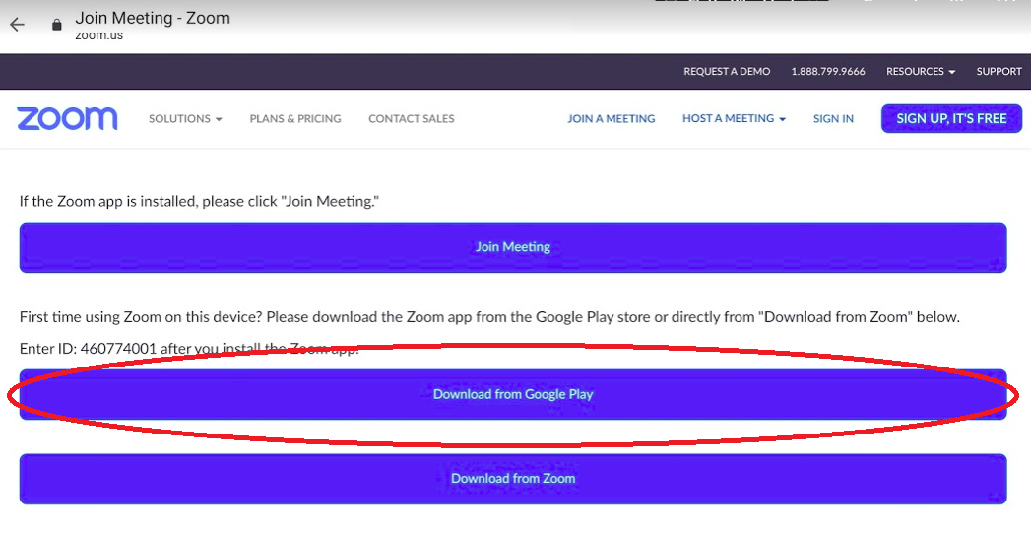
Följ de vanliga stegen för att installera appen från butiken, när den är installerad kan det vara lättast att peka på länken till webbseminariet igen, tex. genom att återgå till e-posten, din apparat frågar troligen hur du vill öppna länken och du kan då välja Zoom:
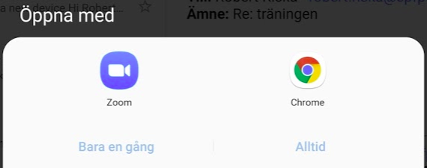

Installera Zoom-programmet på PC
När du klickar på länken på din dator kommer du till Zooms-webbsajt. Beroende på dina inställningar börjar programmet laddas ner automatiskt eller först då du klickar på en länk för att påbörja nedladdningen. Du måste oftast klicka på filen antingen nere i hörnet eller uppe till höger för att installera den, följ instruktionerna på skärmen:
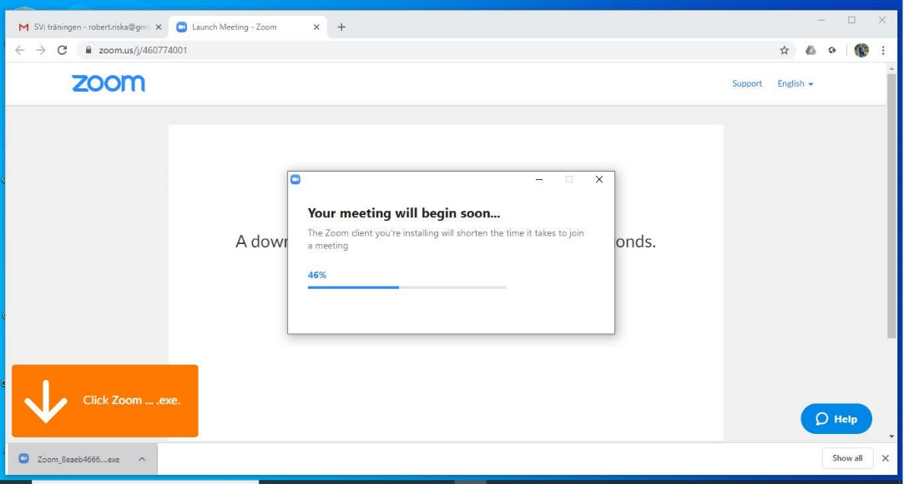

Möjligen frågar din dator om du tillåter att den gör ändringar och kanske också om du är säker på att du vill installera från andra ställen än Microsoft Store. Du måste godkänna det om den frågar.

I mera sällsynta fall (installeringen verkar då stanna vid 90%) kan en ändring i säkerhetsinställningarna krävas för att tillåta att program installeras på datorn. Gå i så fall till inställningar och vidare in på ”Appar och funktioner” och välj vilket som helst utom det sista alternativet i listan (se bilden).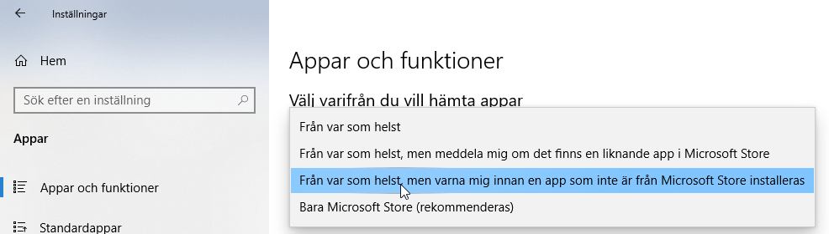

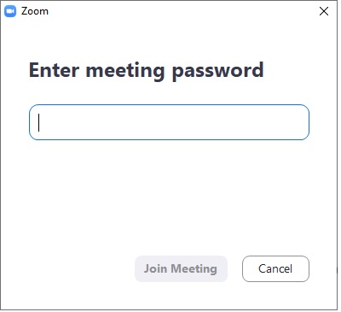
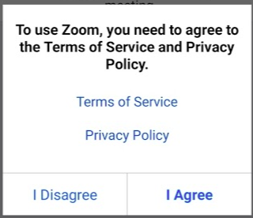
Gå med i mötet
När du första gången kommer in på möte kan du behöva godkänna Zooms sekretessprinciper med ”I Agree” i rutan som kommer upp.

Efter det ombeds du eventuellt (men inte alltid) fylla i ett lösenord. Det är i så fall det lösenord som skickats till dig för mötet eller ingått i länken. Skriv in lösenordet i fältet och välj ”Join Meeting”.

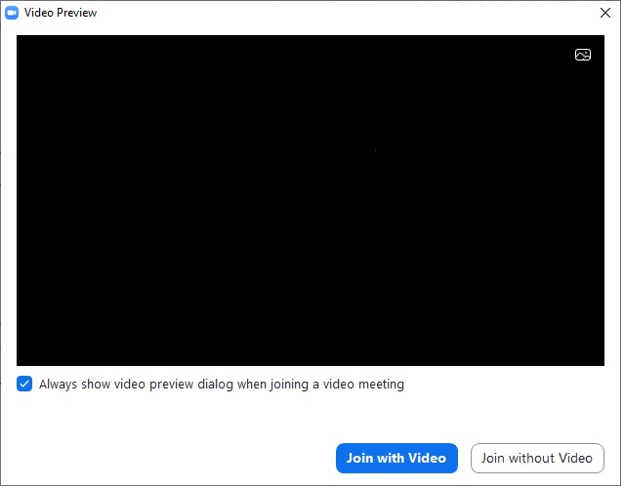
Varje gång du ansluter kommer två rutor, den första ger dig möjlighet att välja om du vill ansluta med video, dvs. så att din kamera filmar dig och visar åt övriga deltagare. I vanliga fall kan du välja ”Join with Video”. Du kan senare välja att stänga av den om du vill.

I den andra rutan ges möjlighet att välja om du vill använda din apparats mikrofon ”Join with Computer Audio”, eller ibland kan du välja att ringa ett telefonnummer för att delta i mötet.

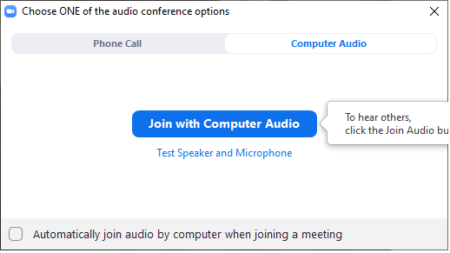
Du kan kryssa i rutan längst ner som gör att Zoom kommer ihåg ditt val för kommande möten.

Inne i mötet
När du kommit in i mötet ser och hör du övriga deltagare och ett antal knappar: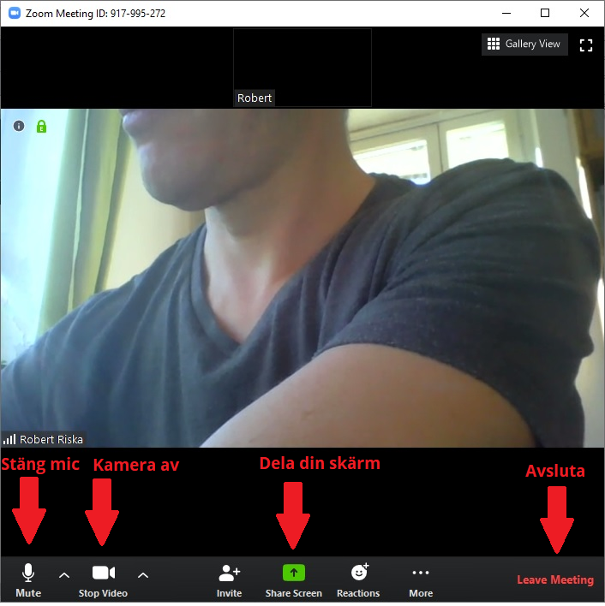

Förklaring till knapparna du ser och så som inskrivet i bilden är:
- du kan slå på och av din mikrofon, så att övriga deltagare inte hör dig.
- du kan slå på och av kameran, så övriga deltagare inte ser dig
- du kan dela någonting från din skärm, oftast är det mötesarrangören som gör det
- och längst till höger kan du avsluta mötet

Vyer, galleri eller talarvy
Du kan välja mellan två alternativa sätt att se övriga mötesdeltagare, den ena och oftast första som öppnas är talarvyn och den andra är gallerivyn. Du kan växla mellan dessa två genom att klicka/peka på knappen som oftast finns i övre högra hörnet (ännu längre högerut finns en knapp för helskärmsläge). För att gå till gallerivyn (”Gallery View”) finns en knapp som ser ut som uppbyggd av 9 små rutor och för att gå till talarvyn (”Speaker View”) finns motsvarande knapp som är uppbyggd av en större ruta och tre mindre ovanpå.

Allra längst till höger finns en knapp för att töja ut fönstret så det fyller hela skärmen. För att återgå till ett mindre fönster finns en knapp på motsvarande ställe.

Ljudinställningar och -anvisningar
För att justera ljudvolymen används din apparats vanliga reglage. Om du har hörlurar brukar ljudet du hör bli högre och bättre.

Det ljud andra hör när du talar beror på din mikrofon, är det för lågt är det lättaste sättet att försöka tala närmare mikrofonen. I allmänhet är telefonernas och ibland också plattornas mikrofon bättre än datorernas inbyggda mikrofoner.

Säkerhetsaspekter
Zoom är tryggt att använda för de ändamål som pensionärsföreningen använder det. Det har ute i världen förekommit fall där obehöriga deltagare har kommit in på möten för att störa, vilket är möjligt eftersom alla som har länken kan delta. Därför rekommenderas inte att länkar läggs ut på webbsidor eller exempelvis Facebook, utan att de skickas tex per e-post till inbjudna.

Mötesarrangören kan påverka säkerheten före och under mötet och får anvisningar för det.

